Содержание

Общие сведения 3-4

План-схемы МАОУ «Школа №190»
  - План-схема района расположения МАОУ «Школа №190», пути движения транспортных средств и детей (учеников) 5-6
  - Схема организации дорожного движения в непосредственной близости от образовательной организации размещением соответствующих технических средств, маршруты движения детей. 7
  - Маршруты движения организованных групп детей МАОУ «Школа №190» к стадиону, парку, к спортивно-оздоровительному комплексу 8
  - Пути движения транспортных средств к местам разгрузки/погрузки и рекомендуемые пути передвижения детей по территории МАОУ «Школа
№190» …………………………………………………………………………….9

Информация об обеспечении безопасности перевозок детей специальным транспортным средством (автобусом) НЕТ
- Приложение.

- Общие сведения
Муниципальное автономное общеобразовательное учреждение «Школа № 190» Тип ОО: общеобразовательное учреждение
Юридический адрес МАОУ «Школа №190»: 603095, г.Нижний Новгород, ул.Пермякова, дом 10А
Фактический адрес МАОУ «Школа №190»: 603095, г.Нижний Новгород, ул.Пермякова, дом 10А
Должностные лица образовательной организации
Директор |  |  | Звездова | (831)
 |  |  | Ирина Анатольевна | 299-36-22
- Заместитель | директора |  | Грибова | (831)
 |  |  | Ирина Александровна  Савина  Юлия Борисовна | 299-36-33
 |  |  | Колесова
 |  |  | Евгения Владимировна
 |  |  | Касаткина
 |  |  | Татьяна Викторовна
- Заместитель директора |  |  | Грибова | (831)
по административно- |  |  | Вероника Алексеевна | 299-36-33
хозяйственной части
- Заместитель | директора |  | Касаткина | (831)
 |  |  | Татьяна Викторовна | 299-36-33
- Ответственный работник по |  |  | Касаткина Татьяна Викторовна | (831)
профилактике детского |  |  |  | 299-36-33
травматизма
Прочие должностные лица
- Сотрудник органа | Сульдина | (831)
управления образованием, | Валерия Вячеславовна | 435-87-57
курирующий вопросы
профилактики детского
дорожно-транспортного
травматизма
- Ответственный сотрудник | Соснина | (831)
от ГИБДД | Ирина Петровна | 279-20-02
Руководитель или ответственный работник дорожно-эксплуатационной организации, осуществляющей содержание ТСОДД* директор департамента транспорта и дорожного хозяйства | Директор департамента транспорта и дорожного хозяйства Житников Андрей Олегович | (831) 435-58-30

Время занятий в образовательной организации:
1-ая смена: 08.00 – 15.00
2-ая смена: 12.30 – 17.05 внеклассные занятия: до 18.00 Количество учащихся: 1145

Количество классов: 46
В рамках реализации рабочих программ по предметам обучение правилам безопасного поведения на дорогах:
-«Окружающий мир» 1 класс 2 часа
- «Окружающий мир», 2 класс, 2 часа.
- «Окружающий мир», 3 класс, 3 часа.
- «ОБЖ», 7 класс, 1 час
- «ОБЖ», 8 класс, 1 час
- «ОБЖ», 9 класс, 1 час
- «ОБЖ»,10 класс, 1 час
- «ОБЖ», 11 класс, 1 час
(указать предметы, классы, количество часов в каждом классе)

В рамках реализации дополнительных образовательных программ:
Дополнительная общеобразовательная (общеразвивающая) программа «ЮИД»
Сборная группа 5 – 7 классов, 2 часа в неделю, 74 часа в год
указать наименование программы дополнительного образования, классы, количество часов в каждом классе)
Наличие страницы «Дорожная безопасность» на сайте МАОУ «Школа
№190», заполняемость материалом систематическая
Наличие кабинета по БДД: имеется кабинет ОБЖ
Оборудование кабинета по БДД
Наличие и использование печатных средств обучения http://www.dddgazeta.ru/about/
Наличие и использование электронных средств обучения https://cloud.mail.ru/public/23t5/5uWpzxLEP
Наглядный и дидактический материал, имеющийся в МАОУ «Школа №190»:
- плакаты по ПДД, плакаты по первой помощи при ДТП, видеофильмы:
Наличие уголков (стендов) по БДД: есть
Где располагаются: в фойе первого этажа
Какие вопросы (рубрики) освещают: соблюдение правил дорожного движения
Наличие стационарного автогородка с дорожной разметкой и комплектом знаков: нет
Отряд ЮИД: есть
Состав отряда ЮИД: (количество детей, возраст) 15 учащихся, 11 – 14 лет Руководитель отряда (Ф.И.О., должность) Степанова Екатерина Романовна, педагог-организатор
Телефоны оперативных служб
(МЧС, полиция, скорая помощь; дорожно-эксплуатационных организаций, осуществляющих содержание УДС)
02 или 102 03 или 103 112

- План-схемы МАОУ «Школа №190»
  - План-схема района расположения МАОУ «Школа №190», пути движения транспортных средств и детей (учеников)
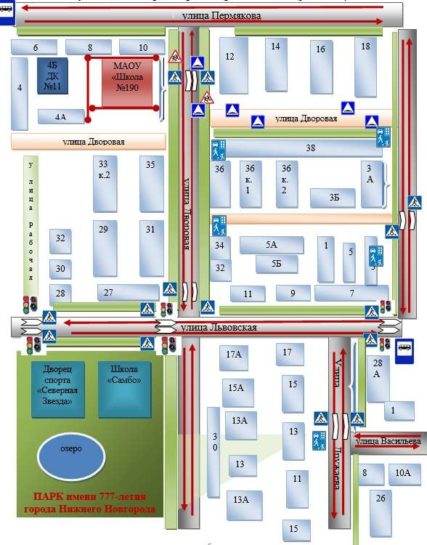

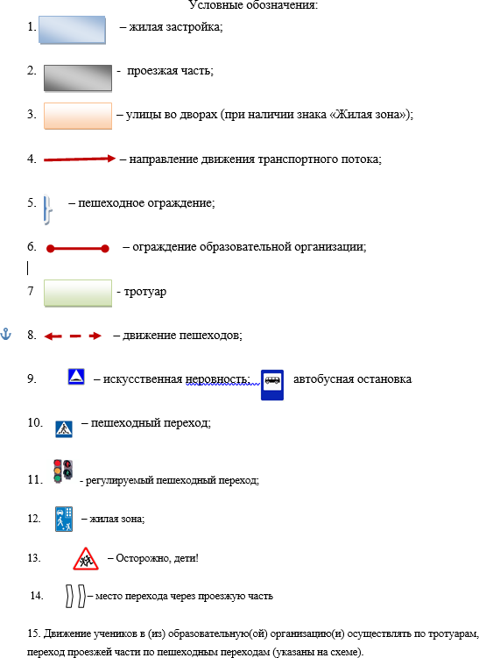

  - Схема организации дорожного движения в непосредственной близости от образовательной организации размещением соответствующих технических
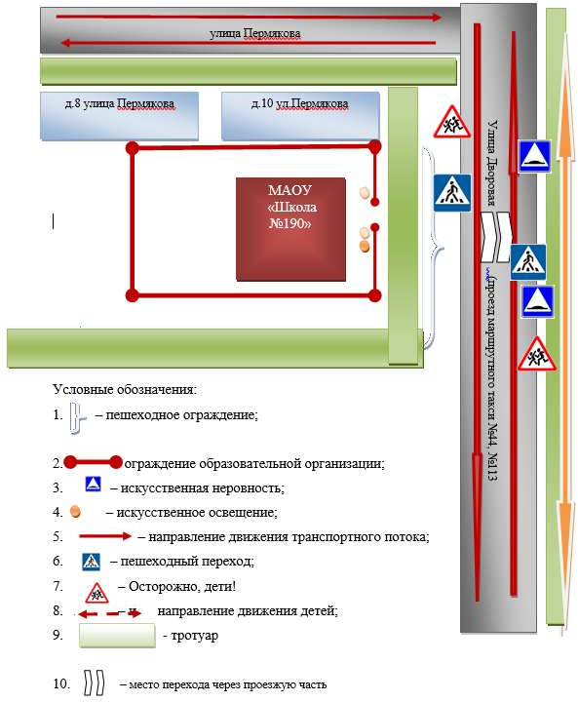средств, маршруты движения детей и расположение парковочных мест

Авт 44

Авт 44

  - Маршруты движения организованных групп детей от МАОУ «Школа №190» к Дворцу Спорта «Северная Звезда» и парку им.777-летия г.Нижнего Новгорода

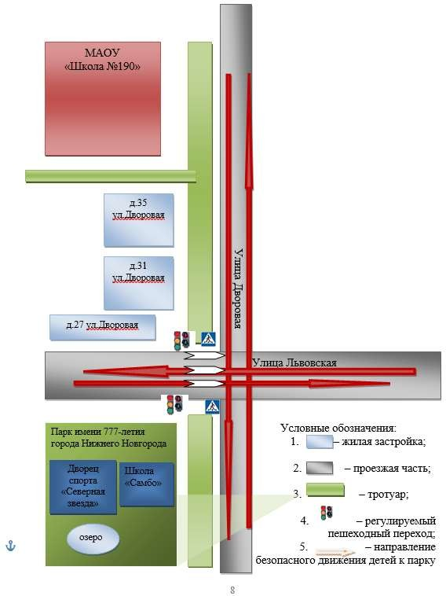

  - Пути движения транспортных средств к местам разгрузки/погрузки и
рекомендуемые пути передвижения детей по территории МАОУ «Школа №190»

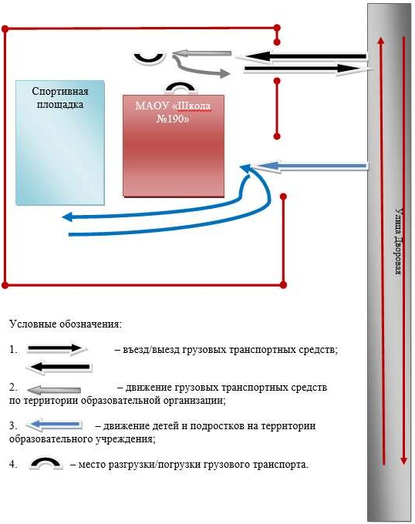

IV.Приложение

Методические рекомендации по оформлению
«Паспорта дорожной безопасности образовательного учреждения», включающего схему безопасного движения детей по маршруту

«дом-ОУ-дом».

    - Паспорт дорожной безопасности образовательного учреждения (далее
- Паспорт) предназначен для отображения информации об образовательном учреждении (далее – ОУ) с точки зрения обеспечения безопасности детей на этапах их перемещения "дом – ОУ – дом", для использования преподавательским составом и сотрудниками Госавтоинспекции в работе по разъяснению безопасного передвижения и поведения детей на улично- дорожной сети вблизи ОУ и на маршруте "ОУ – дом", для подготовки мероприятий по предупреждению детского дорожно-транспортного травматизма.
Паспорт ведется ответственным сотрудником образовательного учреждения совместно с сотрудниками Госавтоинспекции, которые оказывают помощь в разработке Паспорта, а также при внесении необходимых изменений в отдельные разделы Паспорта (схемы, перечни мероприятий по предупреждению ДТП с участием обучающихся).
Оригинал Паспорта хранится в ОУ, а копия в контрольно- наблюдательном деле в подразделении Госавтоинспекции.
    - Типовой Паспорт должен иметь титульный лист и содержать следующие разделы:
  - Общие сведения;
  - План-схемы;
      - Титульный лист должен содержать надпись «Паспорт дорожной безопасности образовательного учреждения» и наименование образовательного учреждения;
В верхней части листа справа надпись «Утверждаю» и реквизиты (ФИО, дата утверждения) руководителя образовательного учреждения.
Слева надпись «Согласовано» и реквизиты (ФИО, дата утверждения) ответственного руководителя администрации органа местного самоуправления. Слева, под первой согласующей подписью, надпись «Согласовано» и реквизиты (ФИО, дата утверждения) руководителя органа управления
Госавтоинспекции муниципального образования.
Внизу листа указывается год подготовки Паспорта.
      - Раздел «Общие сведения» должен содержать следующую информацию:
- Наименование ОУ;
- Тип ОУ;
- Юридический адрес ОУ;
- Фактический адрес ОУ (если отличается от юридического);
- Руководители ОУ: Директор (заведующий);

- Заместитель директора, курирующий вопросы реализации образовательных программ;
- Заместитель директора, курирующий вопросы воспитания;
- Ответственный от муниципального органа образования (телефон, адрес);
- Ответственный (ые) от Госавтоинспекции (телефон, адрес);
- Ответственные за мероприятия по профилактике детского травматизма (телефон, адрес);
- Руководитель или ответственный работник дорожно-эксплуатационной организации, осуществляющей содержание УДС∗ (телефон, адрес);
- Руководитель или ответственный работник дорожно-эксплуатационной организации, осуществляющей содержание ТСОДД (телефон, адрес);
- Количество учащихся;
- Наличие уголка по БДД (если имеется, указать место расположения);
- Наличие класса по БДД (если имеется, указать место расположения);
- Наличие автогородка (площадки) по БДД (если имеется);
- Наличие автобуса в ОУ;
- Расписание занятий в ОУ: 1-ая смена: 8:00 – 15:00
2-ая смена: 12:45 – 17:05
внеклассные занятия: 17:00 – 19:00
- Телефоны: оперативных служб: МЧС, Полиция, Скорая помощь;
дорожно-эксплуатационных организаций, осуществляющих содержание УДС.
      - План-схемы, рекомендуемые к размещению в Паспорте:

Района расположения ОУ, пути движения транспортных средств и детей (учеников):
  - Район расположения образовательного учреждения определяется группой жилых домов, зданий и улично-дорожной сетью с учетом остановок общественного транспорта (выходов из станций метро), центром которого является непосредственно образовательное учреждение;
  - Территория, указанная в схеме, включает в себя:
- образовательное учреждение;
- стадион вне территории ОУ, на котором могут проводиться занятия по физической культуре (при наличии);
- парк, в котором преподавателями проводятся занятия на открытом воздухе (при наличии);
- спортивно-оздоровительный комплекс (при наличии);
- жилые дома, в которых проживает большая часть детей (учеников) данного образовательного учреждения;
- автомобильные дороги и тротуары;
  - На схеме должно быть обозначено:
- расположение жилых домов, зданий и сооружений;
- сеть автомобильных дорог;
- пути движения транспортных средств;
- пути движения детей (учеников) в/из образовательного учреждения;

- Дорожно-эксплуатационные организации, осуществляющие содержание УДС, несут ответственность в соответствии с законодательством Российской Федерации (Федеральный закон «О безопасности дорожного движения» №196-ФЗ, КоАП, Гражданский кодекс).

  - уличные (наземные – регулируемые / нерегулируемые) и внеуличные (надземные и подземные) пешеходные переходы;
  - названия улиц и нумерация домов.
Схема необходима для общего представления о районе расположения ОУ. Для изучения безопасности движения детей на схеме обозначены наиболее частые пути движения учеников от дома (от отдаленных остановок маршрутных транспортных средств) к ОУ и обратно.
При исследовании маршрутов движения детей необходимо уделить особое внимание опасным зонам, где часто дети (ученики) пересекают проезжую часть не по пешеходному переходу;

Организации дорожного движения в непосредственной близости от образовательного учреждения с размещением соответствующих технических средств, маршруты движения детей и расположение парковочных мест:
  - Схема организации дорожного движения ограничена автомобильными дорогами, находящимися в непосредственной близости от образовательного учреждения;
  - На схеме обозначено:
- здание ОУ с указанием территории, принадлежащей непосредственно ОУ (при наличии указать ограждение территории);
- автомобильные дороги и тротуары;
- уличные (наземные – регулируемые / нерегулируемые) и внеуличные (надземные и подземные) пешеходные переходы на подходах к ОУ;
- дислокация существующих дорожных знаков и дорожной разметки;
- другие технические средства организации дорожного движения;
- направление движения транспортных средств по проезжей части;
- направление движения детей (учеников);
  - На схеме указано расположение остановок маршрутных транспортных средств и безопасные маршруты движения детей (учеников) от остановочного пункта к ОУ и обратно;
  - При наличии стоянки (парковочных мест) около ОУ, указывается место расположение и безопасные маршруты движения детей (учеников) от парковочных мест к ОУ и обратно.
К схеме (в случае необходимости) должен быть приложен план мероприятий по приведению существующей организации дорожного движения к организации движения, соответствующей нормативным техническим документам, действующим в области дорожного движения, по окончании реализации которого готовится новая схема;
- Маршрутов движения групп детей от ОУ к стадиону, парку или к спортивно-оздоровительному комплексу (в случае их нахождения вне территории ОУ и необходимости проведения обязательных мероприятий, связанных с образовательным процессом);

На схеме района расположения ОУ указываются безопасные маршруты движения детей от ОУ к стадиону, парку или спортивно-оздоровительному комплексу и обратно.

Данные схемы должны использоваться преподавательским составом при организации движения групп детей к местам проведения занятий вне территории ОУ.

- Путей движения транспортных средств к местам разгрузки/погрузки и рекомендуемых безопасных путей передвижения детей по территории образовательного учреждения (в случае осуществления доставки грузов в ОУ автомобильным транспортом);

На схеме указывается примерная траектория движения транспортного средства на территории ОУ, в том числе место погрузки/разгрузки, а также безопасный маршрут движения детей во время погрузочно-разгрузочных работ. В целях обеспечения безопасного движения детей по территории ОУ необходимо исключить пересечение пути движения детей и пути движения транспортных средств.

Паспорт может содержать и ряд других схем. Например, план-схему автогородка (при его наличии) и др.

2.4 В случае необходимости доставки детей в ОУ специальным транспортным средством (автобусом) для перевозки детей Паспорт должен содержать специальный раздел, касающийся такой перевозочной деятельности.
В данном разделе должны быть представлены сведения о владельце автобуса (ОУ, муниципальное образование, АТП и т.д.), соответствующие данные о месте хранения и технического обслуживания автобуса, подробные сведения о водителе (водителях) (ФИО, открытые категории, стаж вождения, сведения о переподготовке и др.) с обязательным указанием места медицинского освидетельствования водителя, а также должны быть размещены план-схемы:

подробного маршрута движения автобуса до ОУ
На схеме указываются населенные пункты, через которые происходит следование автобуса ОУ, оборудованные места остановок для посадки и высадки детей в каждом населенном пункте; непосредственно населенный пункт, где расположено ОУ.
На схеме указан безопасный маршрут следования автобуса ОУ из пункта А в пункт В, а также обозначены:
- жилые дома населенных пунктов;
- здание ОУ;
- автомобильные дороги;
- дислокация существующих дорожных знаков на пути следования автобуса ОУ;
- пешеходные переходы, пересекающие проезжую часть маршрута движения автобуса ОУ;
- другие технические средства организации дорожного движения;

безопасного расположения остановки автобуса ОУ
На схеме указывается подъезд в оборудованный «карман» или другое оборудованное место для посадки и высадки детей из автобуса ОУ, и

дальнейший путь движения автобуса по проезжей части, а также безопасный маршрут движения детей (учеников) от остановки автобуса ОУ.
На схеме обозначено:
- жилые дома района расположения ОУ;
- здание ОУ;
- ограждение территории ОУ (при наличии);
- автомобильные дороги.

Кроме того,
  - Паспорт может содержать приложения, включающие любую информацию, позволяющую объективно оценить положение дел в ОУ в части, касающейся обеспечения безопасности обучающихся. Подобная информация может составляться на учебный год и обновляться по состоянию на 1 октября текущего года.
  - Паспорт дорожной безопасности размещается на официальном сайте образовательной организации в сете Интернет.
  - Актуализация паспорта дорожной безопасности объекта осуществляется в порядке, предусмотренном для его разработки, не реже одного раза в 5 лет, а также при изменении информации, содержащейся в нем. Изменения прилагаются ко всем экземплярам паспорта дорожной безопасности с указанием причин и дат их внесения.

Методические рекомендации по разработке и использованию маршрута движения школьника «Дом- школа-дом»

    - Общая часть.

  - Маршрут движения школьника "Дом-школа-дом" - это Памятка, в которой сочетаются схема и описание рекомендуемого пути движения школьника из дома в школу и обратно.
  - Маршрут "Дом-школа-дом" разрабатывается школьником с помощью его родителей или самостоятельно (в старших классах). Каждый разрабатываемый маршрут обсуждается в классе, где ученик, для которого составлен маршрут, должен уметь объяснить его.
  - Цель маршрута "Дом-школа-дом":
А) повысить безопасность движения ребенка в школу и обратно;
Б) обучить ребенка ориентироваться в дорожных ситуациях на пути движения в школу и из школы;
В) обучить родителей, принимающих участие в составлении "маршрута, ориентированию в дорожной обстановке и предотвращению типичных опасностей.

2. Порядок разработки маршрута "Дом-школа-дом".

I. Вначале родители вместе со школьниками проходят путь от дома до школы и обратно и намечают наиболее безопасный (рекомендуемый) вариант, отмечают более опасные (нерекомендуемые) варианты. При выборе безопасного варианта перехода улиц наиболее легкие и безопасные для ребенка. Пешеходный переход со светофором более безопасный, чем пешеходный переход без светофора, улица и участки, где не затруднен осмотр проезжей части (нет густых кустов, деревьев, стоящих машин, особенно крупногабаритных), более безопасна, чем улица со стоящими машинами и другими предметами, закрывающими обзор и т.д.
- Выбрав вариант движения ребенка, родители наносят его на схему расположения улиц от дома до школы. В случае, если в маршрут входит поездка ребенка на автобусе и т.п., в схеме приведено расположение улиц вблизи дома (место посадки в автобус) и расположение улиц вблизи школы (место выхода из автобуса и движения в школу).
- Далее на схеме выделяются участки повышенной опасности, требующие более подробного описания.
  - Это, как правило, на пути "дом-школа":
  - выход из дома и первый переход через улицу;
  - переход через улицу и перекрестки;
  - посадка в общественный транспорт (остановка) и выход из него (если ребенок пользуется автобусом, троллейбусом, трамваем);
  - последний переход через улицу и вход в школу.
На пути "школа-дом" участки те же, но отмечается выход из школы и

последний переход улицы и вход в дом, кроме того, выделяются участки повышенной опасности на нерекомендуемых вариантах движения, чтобы объяснить, в чем их опасность и почему они не рекомендуются.
- При выходе из дома часто обзор улицы может быть затруднен деревьями, кустами. Школьник переходит улицу в установленном месте, только внимательно ее осмотрев. Переходить нужно шагом. Недопустимо бегать через дорогу, стараясь успеть на автобус. Из дома надо выйти заблаговременно, чтобы не спешить. Если на улице возможны стоящие машины, затрудняющие обзор, в описание перехода улицы вносятся соответствующие предостережения.
- Если переход не регулируется светофором, то в описание перехода вносят слова: когда приближается грузовик или автобус, сзади него может быть не видна другая машина! Машину лучше пропустить и, пропустив ее, подождать, пока она отъедет подальше. Ведь когда машина близко, за ней могут быть не видны встречные машины.
- Если переход улицы регулируется светофором, необходимо записать: идти можно только на зеленый свет для пешеходов. Если горит красный свет для пешеходов - идти нельзя, даже если машины нет. Надо уважать правила так же, как их уважают водители. При переходе на зеленый свет надо тоже наблюдать за обстановкой, замечать машины, которые в этот момент готовятся к повороту направо или налево, пересекая путь движения пешеходов.
- Для каждой улицы, которую приходится переходить, дается ее характеристика: интенсивность движения машин, возможность появления машин из-за поворота; предметы, мешающие осмотру улицы; кусты, деревья, стоящие машины и т.д.
- В местах посадки в общественный транспорт делается запись: при подъезде автобуса стоять, отступив от края тротуара, т.к. автобус может занести, особенно в дождь, снег или гололед. Пока автобус не остановился, к двери не подходить! В последний момент при отправлении автобуса в автобус не садиться - может прищемить дверьми. Особенно опасна передняя дверь - после защемления дверьми можно попасть под колеса!
- В местах выхода из общественного транспорта делать запись: заранее подготовиться к выходу. Не опаздывать при выходе - может прищемить дверьми. Аккуратно выходить, чтобы не поскользнуться и не упасть. Если после выхода из общественного транспорта надо переходить улицу, делается запись: подождите, пока не уйдет автобус! Из-за автобуса выходить крайне опасно. Подойдите к перекрестку (пешеходному переходу) и внимательно осмотрите проезжую часть дороги!
- Перед переходом улицы, на которой стоит школа, можно встретить товарищей и отвлечься от обзора за дорогой. Делается запись: перед переходом внимательно осмотреть улицу. Переходить только шагом, разговоры прекратить!
- У выхода из школы. Делается запись: переход только шагом! Большая часть происшествий возникает во время выхода детей из школы. Поэтому будьте особенно внимательны!
- Отдельного описания требует переход улицы, на которой стоит дом. Часто дети бегут к дому, плохо осматривая улицу. Есть возможность увидеть

родных или знакомых, что способствует пересечению дороги бегом. Не спешите к дому! Переходите только шагом. Внимательно осмотрите улицу. Будьте особо осторожны, если есть кусты, деревья, стоящие машины!
- При оформлении маршрута на бланке сплошной линией со стрелкой и цифрой "1" над линией обозначается путь движения из дома в школу, путь из школы домой обозначается так же, только над линией ставится цифра "2".
Не рекомендуемый (но возможный) путь движения обозначается пунктирной линией.
Для каждой улицы, которую приходится переходить школьнику, делается две записи "Характеристика улицы" (с точки зрения ее опасности) и "Советы по переходу улицы".

3. Порядок использования схемы маршрута "Дом-школа-дом"

- После составления маршрута родители, сопровождая сына или дочь в школу и обратно (в первые месяцы посещения школы для первоклассника и несколько раз - для учащихся старших классов, которые ранее уже ходили в школу самостоятельно), добиваются практического овладения школьниками методами безопасного движения по маршруту, понимания ими всех опасностей, которые указаны в описанном маршруте.
- Сопровождая школьника, родители отрабатывают привычку заблаговременного выхода из дома, отсутствия спешки, перехода улицы только шагом, строго под прямым углом, не наискосок, тщательного осмотра дороги перед переходом, даже если она пустынна.
- Отрабатывается сдержанность и осторожность при движении через дорогу для посадки на автобус - никакой спешки!
- Отрабатывается осторожность: при посадке и при выходе из автобуса особая осторожность - при возвращении домой, если дом на противоположной стороне улицы.
- Крайне важно добиваться, чтобы любой предмет, мешающий осмотреть улицу, сам по себе рассматривался школьниками как сигнал опасности.
- Движение в школу используется как учебная программа по отработке навыков наблюдения и оценки обстановки.
- Доверить школьнику самостоятельное движение в школу и обратно можно лишь после того, как будут выполнены "Требования к знаниям и навыкам школьника".
- Особенно тщательно необходимо готовить к самостоятельному движению по улице детей с дефектами зрения, в частности, пользующихся очками. Главная сложность улицы в наблюдении: заметить машину или мотоцикл. Оценить скорость и направление ее движения не так просто, как кажется на первый взгляд.

